Управление образования администрации
Предгорного муниципального округа
Ставропольского края

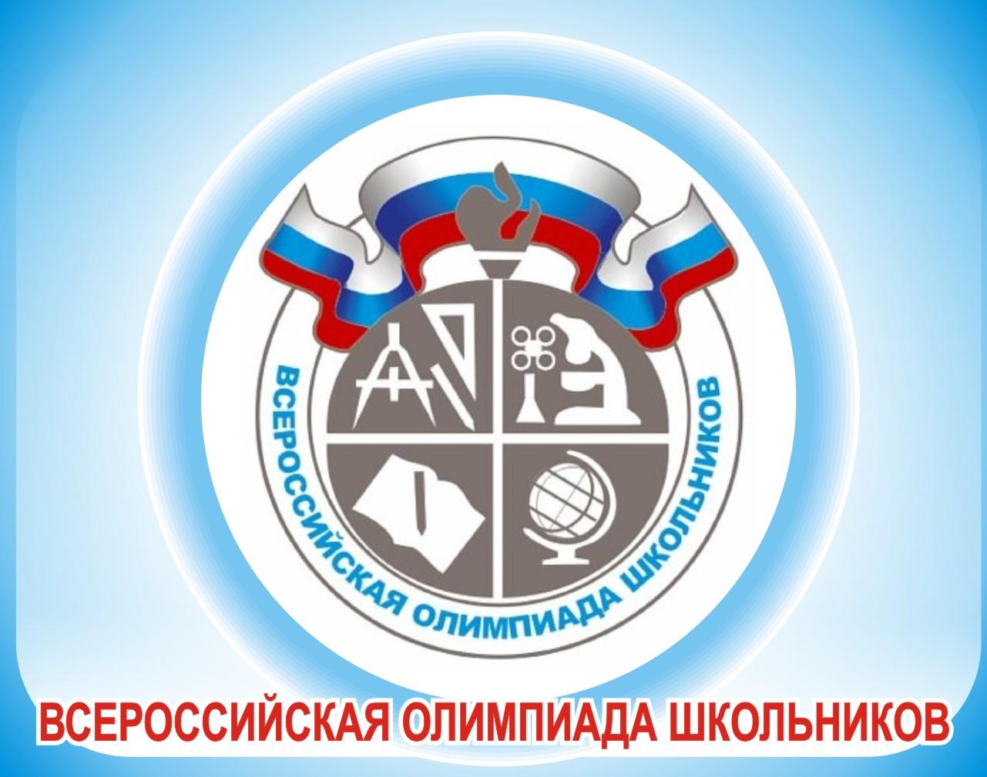

ПРОГРАММА
проведения муниципального этапа всероссийской олимпиады школьников
05 ДЕКАБРЯ 2023 ГОДА – Математика
Место проведения: МБОУ СОШ № 15
Ответственные за проведение олимпиады – Федорова Елена Юрьевна, главный специалист МКУ «Методический центр»,
тел. 8(87961) 5-12-51

e-mail: rono_imdk@mail.ru
Организационные мероприятия
9:00 -9:30 | Совещание с организаторами | Аудитория № 205
9:00 -9:30 | Регистрация участников | Холл школы
9:30-9:50 | Открытие олимпиады.  Инструктаж по проведению олимпиады для участников | 1 этаж
10:00 | Начало олимпиады
10:00 - 13:00 | Выполнение олимпиадных заданий | Аудитории  № 201,203,204,220,221
13:00-13:30 | Разбор, кодирование олимпиадных заданий | Кабинет директора  каб. №201
Работа членов жюри
с 13:30 | Работа членов жюри, подведение итогов | МБОУ СОШ №15, Аудитория 214
Показ олимпиадных работ 05.12.2023
12:00 | Математика | В режиме онлайн
Ознакомление участников олимпиады с результатами
На сайте управления образования администрации Предгорного муниципального района Ставропольского края: http://predgorrono.nov.ru/?page_id=1017
(раздел Всероссийская олимпиада школьников)
05.12.23 | Предварительные протоколы | Сайт УО АПМО СК
06.12.23 | Подача апелляции | УО АПМО СК
11.12.23 | Итоговые протоколы | Сайт УО АПМО СК

Оргкомитет | Кабинет директора | 2 этаж
Медицинское обслуживание | Медицинский кабинет | 1 этаж

